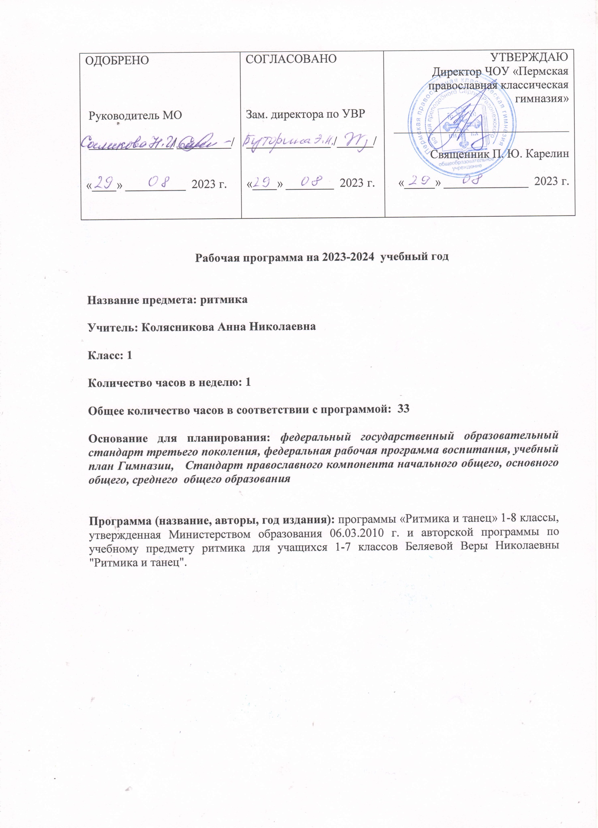

Рабочая программа по предмету:
Ритмика 1 класс
2023 – 2024 учебный год

Пояснительная записка
Известно, что эффективность образования детей в школе во многом зависит от состояния их здоровья. Мы живём во времена бурного развития современной и массовой гиподинамии, когда ребёнок волей-неволей становится заложником, быстро развивающихся технических систем (телевидения, компьютеры, сотовая связь и т.д.) – всё это приводит к недостатку двигательной активности ребёнка и отражается на состоянии здоровья подрастающего поколения.
Актуальность программы сегодня осознается всеми. Современная школа стоит перед фактором дальнейшего ухудшения не только физического, но и психического здоровья детей. Чтобы внутренний мир, духовный склад детей был богатым, глубоким, а это по-настоящему возможно лишь тогда, когда “дух” и “тело”, находятся в гармонии, необходимы меры целостно развития, укрепления и сохранения здоровья учащихся.
Ритмика – это танцевальные упражнения под музыку, которые учат чувствовать ритм и гармонично развивают тело.
Ритмика способствует правильному физическому развитию и укреплению детского организма. Развивается эстетический вкус, культура поведения и общения, художественно - творческая и танцевальная способность, фантазия, память, обогащается кругозор. Занятия по ритмике направлены на воспитание организованной, гармонически развитой личности.
На уроках ритмики постоянно чередуются нагрузка и отдых, напряжение и расслабление. К увеличению напряжения и нагрузки ученики привыкают постепенно, что благотворно сказывается потом на других уроках.
Занятия по ритмике тесно связаны с обучением на уроках физкультуры и музыки, дополняя друг друга. Ведь именно уроки ритмики наряду с другими предметами способствуют общему разностороннему развитию школьников, корректируют эмоционально-волевую зрелость. У детей развивается чувство ритма, музыкальный слух и память. На уроках дети совершенствуют двигательные навыки, у них развивается пространственная ориентация, улучшается осанка, формируется чёткость и точность движений.
Занятия ритмикой положительно влияют на умственное развитие детей: ведь каждое занятие нужно понять, осмыслить, правильно понять, осмыслить, правильно выполнять движения, вовремя включаться в деятельность, надо осмыслить соответствие выбранных движений характеру музыки. Эти занятия создают благоприятные условия для развития творческого воображения школьников. Бесспорно также их воздействие на формирование произвольного внимания, развитие памяти. Потребность детей в движении превращается в упорядоченную и осмысленную деятельность. Уроки ритмики оказывают на детей организующее и дисциплинирующее влияние, помогают снять чрезмерную возбудимость и нервозность.
Уроки ритмики в целом повышают творческую активность и фантазию школьников, побуждают их включаться в коллективную деятельность класса. Постепенно ученики преодолевают скованность, у них возрастает осознание ответственности за свои действия перед товарищами, приобретают способность к сценическому действию под музыку. С использованием элементов костюма и декорации. Отработанные сценические музыкальные постановки удобно использовать при проведении детских праздников. Особенно хочется отметить ценность народных плясок и танцев. Они приобщают детей к народной культуре. Все народные танцы предназначены для совместного исполнения и совершенствуют навыки общения детей между собой. В них дети учатся внимательно относиться к партнёру, находить с ним общий ритм движения.
Целью программы является приобщение детей к танцевальному искусству, развитие их художественного вкуса и физического совершенствования.
Основные задачи:
Обучающая: формировать необходимые двигательные навыки, развивать музыкальный слух и чувство ритма.
Развивающая: способствовать всестороннему развитию и раскрытию творческого потенциала.
Воспитательная: способствовать развитию эстетического чувства и художественного вкуса.
Содержанием работы на уроках ритмики является музыкально-ритмическая деятельность детей. Они учатся слушать музыку, выполнять под музыку разнообразные движения, петь, танцевать.
В процессе выполнения специальных упражнений под музыку (ходьба цепочкой или в колонне в соответствии с заданными направлениями, перестроения с образованием кругов, квадратов, «звездочек», «каруселей», движения к определенной цели и между предметами) осуществляется развитие представлений учащихся о пространстве и умение ориентироваться в нем.
Упражнения с предметами (обручами, мячами, шарами, лентами) развивают ловкость, быстроту реакции, точность движений.
Движения под музыку дают возможность воспринимать и оценивать ее характер (веселая, грустная), развивают способность переживать содержание музыкального образа.
Занятия ритмикой эффективны для воспитания положительных качеств личности. Выполняя упражнения на пространственные построения, разучивая парные танцы и пляски, двигаясь в хороводе, дети приобретают навыки организованных действий, дисциплинированности, учатся вежливо обращаться друг с другом.

Программа по ритмике состоит из четырёх разделов:
- Упражнения на ориентировку в пространстве
- Ритмико-гимнастические упражнения
- Игры под музыку
- Танцевальные упражнения
В каждом разделе в систематизированном виде изложены упражнения и определен их объем, а также указаны знания и умения, которыми должны овладеть учащиеся, занимаясь конкретным видом музыкально-ритмической деятельности.
На каждом уроке осуществляется работа по всем разделам программы в изложенной последовательности. Однако в зависимости от задач урока учитель может отводить на каждый раздел различное количество времени, имея в виду, что в начале и конце урока должны быть упражнения на снятие напряжения, расслабление, успокоение.
Содержание первого раздела составляют упражнения, помогающие детям ориентироваться в пространстве.
Основное содержание второго раздела составляют ритмико-гимнастические упражнения, способствующие выработке необходимых музыкально-двигательных навыков.
В раздел ритмико-гимнастических упражнений входят задания на выработку координационных движений.
Задания на координацию движений рук лучше проводить после выполнения ритмико-гимнастических упражнений, сидя на стульчиках, чтобы дать возможность учащимся отдохнуть от активной физической нагрузки.
Во время проведения игр под музыку перед учителем стоит задача научить учащихся создавать музыкально-двигательный образ. Причем, учитель должен сказать название, которое определяло бы характер движения. Например, «зайчик» (подпрыгивание), «лошадка» (прямой галоп), «кошечка» (мягкий шаг), «мячик» (подпрыгивание и бег ) и т. п. Объясняя задание, учитель не должен подсказывать детям вид движения (надо говорить: будете двигаться, а не бегать, прыгать, шагать).
После того как ученики научатся самостоятельно изображать повадки различных животных и птиц, деятельность людей, можно вводить инсценирование песен, таких, как «Почему медведь зимой спит», «Как на тоненький ледок», в которых надо раскрыть не только образ, но и общее содержание. В дальнейшем предлагается инсценирование хорошо известных детям сказок. Лучше всего начинать со сказок «Колобок», «Теремок». Дети успешно показывают в движениях музыкальную сказку «Муха-Цокотуха».
Обучению младших школьников танцам и пляскам предшествует работа по привитию навыков четкого и выразительного исполнения отдельных движений и элементов танца. К каждому упражнению подбирается такая мелодия, в которой отражены особенности движения. Например, освоение хороводного шага связано со спокойной русской мелодией, а топающего —с озорной плясовой. Почувствовать образ помогают упражнения с предметами. Ходьба с флажками в руке заставляет ходить бодрее, шире. Яркий платочек помогает танцевать весело и свободно, плавно и легко.
Задания этого раздела должны носить не только развивающий, но и познавательный характер. Разучивая танцы и пляски, учащиеся знакомятся с их названиями (полька, гопак, хоровод, кадриль, вальс), а также с основными движениями этих танцев (притопы, галоп, шаг польки, переменчивый шаг, присядка и др.).
Исполнение танцев разных народов приобщает детей к народной культуре, умению находить в движениях характерные особенности танцев разных национальностей.

Условия реализации.
Программа 1 класса рассчитана на 33 часа.

СОДЕРЖАНИЕ ПРОГРАММЫ
1 класс
УПРАЖНЕНИЯ НА ОРИЕНТИРОВКУ В ПРОСТРАНСТВЕ
Правильное исходное положение. Ходьба и бег: с высоким подниманием колен, с отбрасыванием прямой ноги вперед и оттягиванием носка. Перестроение в круг из шеренги, цепочки. Ориентировка в направлении движений вперед, назад, направо, налево, в круг, из круга. Выполнение простых движений с предметами во время ходьбы.
РИТМИКО-ГИМНАСТИЧЕСКИЕ УПРАЖНЕНИЯ
Общеразвивающие упражнения. Наклоны, выпрямление и повороты головы, круговые движения плечами («паровозики»). Движения рук в разных направлениях без предметов и с предметами (флажки, погремушки, ленты). Наклоны и повороты туловища вправо, влево (класть и поднимать предметы перед собой и сбоку). Приседания с опорой и без опоры, с предметами (обруч, палка, флажки, мяч). Сгибание и разгибание ноги в подъеме, отведение стопы наружу и приведение ее внутрь, круговые движения стопой, выставление ноги на носок вперед и в стороны, вставание на полупальцы. Упражнения на выработку осанки.
Упражнения на координацию движений. Перекрестное поднимание и опускание рук (правая рука вверху, левая внизу). Одновременные движения правой руки вверх, левой — в сторону; правой руки — вперед, левой — вверх. Выставление левой ноги вперед, правой руки — перед собой; правой ноги — в сторону, левой руки — в сторону и т. д. Изучение позиций рук: смена позиций рук отдельно каждой и обеими одновременно; провожать движение руки головой, взглядом.
Отстукивание, прохлопывание, протопывание простых ритмических рисунков.
Упражнение на расслабление мышц. Подняв руки в стороны и слегка наклонившись вперед, по сигналу учителя или акценту в музыке уронить руки вниз; быстрым, непрерывным движением предплечья свободно потрясти кистями (имитация отряхивания воды с пальцев); подняв плечи как можно выше, дать им свободно опуститься в нормальное положение. Свободное круговое движение рук. Перенесение тяжести тела с пяток на носки и обратно, с одной ноги на другую (маятник).
ИГРЫ ПОД МУЗЫКУ
Выполнение ритмичных движений в соответствии с различным характером музыки, динамикой (громко, тихо), регистрами (высокий, низкий). Изменение направления и формы ходьбы, бега, поскоков, танцевальных движений в соответствии с изменениями в музыке (легкий, танцевальный бег сменяется стремительным, спортивным; легкое, игривое подпрыгивание — тяжелым, комичным и т. д). Выполнение имитационных упражнений и игр, построенных на конкретных подражательных образах, хорошо знакомых детям (повадки зверей, птиц, движение транспорта, деятельность человека), в соответствии с определенным эмоциональным и динамическим характером музыки. Передача притопами, хлопками и другими движениями резких акцентов в музыке. Музыкальные игры с предметами. Игры с пением или речевым сопровождением.
ТАНЦЕВАЛЬНЫЕ УПРАЖНЕНИЯ
Знакомство с танцевальными движениями. Бодрый, спокойный, топающий шаг. Бег легкий, на полупальцах. Подпрыгивание на двух ногах. Прямой галоп. Маховые движения рук. Элементы русской пляски: простой хороводный шаг, шаг на всей ступне, подбоченившись двумя руками (для девочек — движение с платочком); притопы одной ногой и поочередно, выставление ноги с носка на пятку. Движения парами: бег, ходьба, кружение на месте. Хороводы в кругу, пляски с притопами, кружением, хлопками.
ОСНОВНЫЕ ТРЕБОВАНИЯ К УМЕНИЯМ УЧАЩИХСЯ
1 класс
Личностные результаты
Сформированность внутренней позиции обучающегося, которая находит отражение в эмоционально-положительном отношении обучающегося к образовательному учреждению через интерес к ритмико-танцевальным, гимнастическим упражнениям. Наличие эмоционально-ценностного отношения к искусству, физическим упражнениям. Развитие эстетического вкуса, культуры поведения, общения, художественно-творческой и танцевальной способности.
Метапредметные результаты:
регулятивные
способность обучающегося понимать и принимать учебную цель и задачи; в сотрудничестве с учителем ставить новые учебные задачи; накопление представлений о ритме, синхронном движении; наблюдение за разнообразными явлениями жизни и искусства в учебной и внеурочной деятельности.
познавательные
навык умения учиться: решение творческих задач, поиск, анализ и интерпретация информации с помощью учителя.
Учащиеся должны уметь:
готовиться к занятиям, строиться в колонну по одному, находить свое место в строю и входить в зал организованно;
под музыку, приветствовать учителя, занимать правильное исходное положение (стоять прямо, не опускать голову, без лишнего напряжения в коленях и плечах, не сутулиться), равняться в шеренге, в колонне;
ходить свободным естественным шагом, двигаться по залу в разных направлениях, не мешая друг другу;
ходить и бегать по кругу с сохранением правильных дистанций, не сужая
круг и не сходя с его линии;
ритмично выполнять несложные движения руками и ногами;
соотносить темп движений с темпом музыкального произведения;
выполнять игровые и плясовые движения;
выполнять задания после показа и по словесной инструкции учителя;
начинать и заканчивать движения в соответствии со звучанием музыки.
коммуникативные
умение координировать свои усилия с усилиями других;
задавать вопросы, работать в парах, коллективе, не создавая проблемных ситуаций.

Календарно-тематическое планирование. 1 "а" класс

№ | Дата | Название темы
 |  | 1 четверть
1 | 05.09 | Ритмика - основные понятия. Техника безопасности.
2 | 12.09 | Игры под музыку.
3 | 19.09 | Игровая комбинация «Слоник».
4 | 26.09 | Разминка. Игровые упражнения.
5 | 03.10 | Бег и подскоки. Игры на внимание.
6 | 10.10 | Игровая комбинация «Гуси».
7 | 17.10 | Ритмические игры.
8 | 24.10 | Разминка. Пальчиковые игры.
 |  | 2 четверть
9 | 07.11 | Позиции рук. Основные правила.
10 | 14.11 | Позиции ног. Основные правила.
11 | 21.11 | Движения по линии танца.
12 | 28.11 | Движения на развитие координации
13 | 05.12 | Постановка корпуса. Основные правила.
14 | 12.12 | Индивидуальные задания.
15 | 19.12 | Ритмико-гимнастические упражнения.
16 | 26.12 | Разминка.
 |  | 3 четверть
17 | 09.01 | Позиции в паре. Основные правила.
18 | 16.01 | Элементы танца «Диско».
19 | 23.01 | Танец «Диско».
20 | 30.01 | Общеразвивающие упражнения.
21 | 06.02 | Упражнения для улучшения гибкости.
22 | 20.02 | Разминка.
23 | 27.02 | Комбинация «Ладошки».
24 | 05.03 | Имитационные упражнения.
25 | 12.03 | Тренировочный танец «Стирка».
 |  | 4 четверть
26 | 26.03 | Ритмико-гимнастические упражнения.
27 | 02.04 | Основные движения танца “Полька”.
28 | 09.04 | Разучивание танца “Полька”.
29 | 16.04 | Движения парами.
30 | 23.04 | Разминка.
31 | 07.05 | Общеразвивающие упражнения.
32 | 14.05 | Репетиция танцев.
33 | 21.05 | Урок-смотр знаний.

Календарно-тематическое планирование. 1 "б" класс

№ | Дата | Название темы
 |  | 1 четверть
1 | 05.09 | Ритмика - основные понятия. Техника безопасности.
2 | 12.09 | Игры под музыку.
3 | 19.09 | Игровая комбинация «Слоник».
4 | 26.09 | Разминка. Игровые упражнения.
5 | 03.10 | Бег и подскоки. Игры на внимание.
6 | 10.10 | Игровая комбинация «Гуси».
7 | 17.10 | Ритмические игры.
8 | 24.10 | Разминка. Пальчиковые игры.
 |  | 2 четверть
9 | 07.11 | Позиции рук. Основные правила.
10 | 14.11 | Позиции ног. Основные правила.
11 | 21.11 | Движения по линии танца.
12 | 28.11 | Движения на развитие координации
13 | 05.12 | Постановка корпуса. Основные правила.
14 | 12.12 | Индивидуальные задания.
15 | 19.12 | Ритмико-гимнастические упражнения.
16 | 26.12 | Разминка.
 |  | 3 четверть
17 | 09.01 | Позиции в паре. Основные правила.
18 | 16.01 | Элементы танца «Диско».
19 | 23.01 | Танец «Диско».
20 | 30.01 | Общеразвивающие упражнения.
21 | 06.02 | Упражнения для улучшения гибкости.
22 | 20.02 | Разминка.
23 | 27.02 | Комбинация «Ладошки».
24 | 05.03 | Имитационные упражнения.
25 | 12.03 | Тренировочный танец «Стирка».
 |  | 4 четверть
26 | 26.03 | Ритмико-гимнастические упражнения.
27 | 02.04 | Основные движения танца “Полька”.
28 | 09.04 | Разучивание танца “Полька”.
29 | 16.04 | Движения парами.
30 | 23.04 | Разминка.
31 | 07.05 | Общеразвивающие упражнения.
32 | 14.05 | Репетиция танцев.
33 | 21.05 | Урок-смотр знаний.

СРЕДСТВА, НЕОБХОДИМЫЕ ДЛЯ РЕАЛИЗАЦИИ ПРОГРАММЫ
Материальные средства:
- актовый зал;
- магнитофон;
- компьютер, оснащенный звуковыми колонками, телевизор;
- фонотека; диски DVD, диски DVD– караоке
- детские песни из мультфильмов (ремиксы, оригиналы и минусовки);
- наглядные демонстрационные пособия;
- коврики для выполнения упражнений;
- мячи, гимнастические палки, спортивные ленты и др.
ЛИТЕРАТУРА
Андреева М. Дождик песенку поет. – М.: Музыка, 1981.
Андреева М., Конорова Е. Первые шаги в музыке. – М.: Музыка, 1979.
Бекина С., Ломова Т., Соковинина Е. Музыка и движение. – М.: Просвещение, 1984.
Бекина С., Ломова Т. Хоровод веселый наш. – М.: Музыка, 1980.
Бекина С., Соболева Э., Комальков Ю. Играем и танцуем. – М.: Советский композитор, 1984.
Бычаренко Т. С песенкой по лесенке: Методическое пособие для подготовительных классов ДМШ. – М.: Советский композитор, 1984.
Волкова Л. Музыкальная шкатулка. Вып. I-III. – М.: Музыка, 1980.
Дубянская Е. Нашим детям. – Л.: Музыка, 1971.
Дубянская Е. Подарок нашим малышам. – Л.: Музыка, 1975.
Зимина А. Музыкальные игры и этюды в детском саду. – М.: Просвещение, 1971.
Коза-Дереза: Народные сказки с музыкой. Под ред. Н. Метлова. – М.: Музыка, 1969.
Медведева М. А мы просо сеяли: Русские народные игры и хороводы для детей младшего возраста. Вып. 3, 4. – М.: Музыка, 1981.
Метлов Н., Михайлова Л. Мы играем и поем: Музыкальные игры для детей дошкольного и младшего дошкольного возраста. – М.: Советский композитор, 1979.
Слонов Н. Аленушка и лиса: Русская народная сказка. – В сб.: Гори, гори ясно. – М.: Музыка, 1984.
Франио Г. Роль ритмики в эстетическом воспитании детей. – М.: Советский композитор, 1989.
Луговская А. Ритмические упражнения, игры и пляски. – М.: Советский композитор,1991

